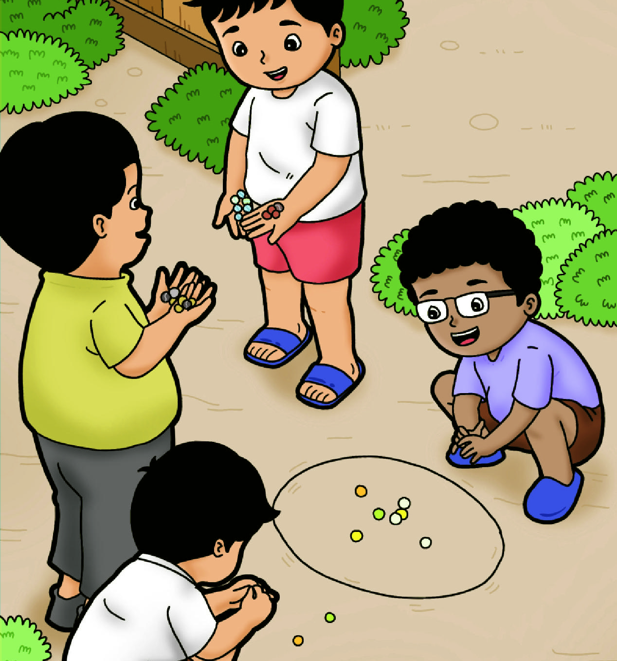



MODUL AJAR

Kalimat Matematika

- INFORMASI UMUM MODUL
Nama Penyusun | : …………………..
Instansi/Sekolah | : SDN …..
Jenjang / Kelas | : SD / III
Alokasi Waktu | : 5 JP X 1 Pertemuan ( 5 x 35 menit)
Tahun Pelajaran | : 2024 / 2025

- KOMPONEN INTI
Capaian Pembelajaran Fase B
Pada akhir Fase B, peserta didik memperluas pemahaman dan intuisi bilangan (number sense), operasi penjumlahan dan pengurangan bilangan cacah, operasi perkalian dan pembagian pada bilangan cacah; menyelesaikan masalah berkaitan dengan kelipatan, faktor dan uang menggunakan ribuan sebagai satuan. Mereka dapat mengisi nilai yang belum diketahui dalam sebuah kalimat matematika serta mengidentifikasi, meniru, mengembangkan pola gambar atau objek dan pola bilangan yang sederhana. Mereka mulai mengenal, membandingkan dan mengurutkan antarpecahan; menunjukkan pemahaman dan intuisi bilangan (number sense) pada bilangan desimal dan hubungan pecahan desimal dan perseratusan dengan persen. Mereka dapat melakukan pengukuran panjang dan berat menggunakan satuan baku, hubungan antar-satuan, mengukur dan mengestimasi luas dan volume menggunakan satuan tidak baku dan satuan baku serta mendeskripsikan ciri berbagai bentuk bangun datar, menyusun dan mengurai berbagai bangun datar. Mereka memperluas kemampuan penanganan data dengan bentuk tabel, diagram gambar, piktogram, dan diagram batang (skala satu satuan).

Fase B Berdasarkan Elemen
Bilangan | Peserta didik menunjukkan pemahaman dan intuisi bilangan (number sense) pada bilangan cacah sampai 10.000. Mereka dapat membaca, menulis, menentukan nilai tempat, membandingkan, mengurutkan, menggunakan nilai tempat, melakukan komposisi dan dekomposisi bilangan tersebut. Mereka juga dapat menyelesaikan masalah berkaitan dengan uang menggunakan ribuan sebagai satuan. Mereka dapat melakukan operasi penjumlahan dan pengurangan bilangan cacah sampai 1.000. Mereka dapat melakukan operasi perkalian dan pembagian bilangan cacah sampai 100 menggunakan benda-benda konkret, gambar, dan simbol matematika. Mereka juga dapat menyelesaikan masalah berkaitan dengan kelipatan dan faktor. Peserta didik dapat membandingkan dan mengurutkan antar-pecahan dengan pembilang satu dan antarpecahan dengan penyebut yang sama. Mereka dapat mengenali pecahan senilai menggunakan gambar dan simbol matematika. Peserta didik menunjukkan pemahaman dan intuisi bilangan (number sense) pada bilangan desimal. Mereka dapat menyatakan pecahan desimal persepuluhan dan perseratusan, serta menghubungkan pecahan desimal perseratusan dengan konsep persen.
Aljabar | Peserta didik dapat mengisi nilai yang belum diketahui dalam sebuah kalimat matematika yang berkaitan dengan penjumlahan dan pengurangan pada bilangan cacah sampai 100. Peserta didik dapat mengidentifikasi, meniru, dan mengembangkan pola gambar atau objek sederhana dan pola bilangan membesar dan mengecil yang melibatkan penjumlahan dan pengurangan pada bilangan cacah sampai 100.
Pengukuran | Peserta didik dapat mengukur panjang dan berat benda menggunakan satuan baku. Mereka dapat menentukan hubungan antar-satuan baku panjang (cm, m). Mereka dapat mengukur dan mengestimasi luas dan volume menggunakan satuan tidak baku dan satuan baku berupa bilangan cacah.
Geometri | Peserta didik dapat mendeskripsikan ciri berbagai bentuk bangun datar (segiempat, segitiga, segi banyak). Mereka dapat menyusun (komposisi) dan mengurai (dekomposisi) berbagai bangun datar dengan lebih dari satu cara jika memungkinkan.
Analisa Data danPeluang | Peserta didik dapat mengurutkan, membandingkan, menyajikan, menganalisis dan menginterpretasi data dalam bentuk tabel, diagram gambar, piktogram, dan diagram batang (skala satu satuan)

Tujuan Pembelajaran | Setelah mempelajari bab ini, peserta didik diharapkan dapat:  - Menjelaskan langkah-langkah penyelesaian untuk kalimat Matematika dengan penjumlahan pada bilangan cacah sampai 100.  - Mengisi nilai yang belum diketahui dalam kalimat Matematika yang berkaitan dengan penjumlahan pada bilangan cacah sampai 100.  - Menjelaskan langkah-langkah penyelesaian untuk kalimat Matematika dengan pengurangan pada bilangan cacah sampai 100.  - Mengisi nilai yang belum diketahui dalam kalimat Matematika yang berkaitan dengan pengurangan pada bilangan cacah sampai 100.
Profil Pancasila | - Mandiri  - Bernalar  - Kritis  - Kreatif
Gambaran Umum | Pada bab ini peserta didik akan belajar tentang kalimat Matematika. Peserta didik akan bereksplorasi untuk membentuk kalimat Matematika serta menentukan langkah-langkah penyelesaiannya yang berkaitan dengan penjumlahan dan pengurangan pada bilangan cacah sampai 100. Melalui kegiatan ini diharapkan peserta didik memiliki pemahaman untuk menentukan nilai yang belum diketahui dalam kalimat matematika baik yang melibatkan penjumlahan dan pengurangan pada bilangan cacah sampai100. Pada akhir materi, peserta didik diharapkan dapat mengidentifikasi, meniru, dan mengembangkan kalimat Matematika berdasarkan permasalahan dalam kehidupan sehari-hari yang melibatkan penjumlahan dan pengurangan pada bilangan cacah sampai 100.
Keterampilan yang di latih | 1. Menghitung  2. Membaca  3. Berkomunikasi
Kata kunci | - Kalimat Matematika | - Penjumlahan | - Pengurangan

Target Peserta Didik : | Model dan Metode Pembelajaran
Peserta didik Reguler | - Tatap muka  - Diskusi  - Tanya Jawab
Jumlah Siswa : | Assesmen :
30 Peserta didik (dimodifikasi dalam pembagian jumlah anggota kelompok ketika jumlah siswa sedikti atau lebih banyak) | Guru menilai ketercapaian tujuan pembelajaran  - Asesmen individu  - Asesmen kelompok
Jenis Assesmen : | Kegiatan Pembelajaran Utama / Pengaturan peserta didik :
- Presentasi  - Produk  - Tertulis  - Unjuk Kerja  - Tertulis | - Individu  - Berkelompok (Lebih dari dua orang)
Ketersediaan Materi :
- Pengayaan untuk peserta didik berpencapaian tinggi:
YA/TIDAK
- Alternatif penjelasan, metode, atau aktivitas untuk peserta didik yang sulit memahami konsep:
YA/TIDAK

Kebutuhan Sarana Prasarana dan Media
- Alat Tulis,
- Alat tulis
- Kertas HVS
- Batu kerikil/kelereng

Materi Pembelajaran
Kalimat Matematika
A. Kalimat Matematika Berkaitan dengan Penjumlahan Bilangan Cacah
B. Kalimat Matematika Berkaitan dengan Pengurangan Bilangan Cacah

Sumber Belajar :
1. Sumber Utama
Buku Matematika kelas III SD

2. Sumber Alternatif
Guru juga dapat menggunakan alternatif sumber belajar yang terdapat di lingkungan sekitar dan disesuaikan dengan tema yang sedang dibahas.

Persiapan Pembelajaran :
- Memastikan semua sarana prasarana, alat, dan bahan tersedia
- Memastikan kondisi kelas kondusif
- Mempersiapkan bahan tayang
- Mempersiapkan lembar kerja siswa

Metode dan Aktivitas pembelajaran :
B. Kalimat Matematika Berkaitan dengan Pengurangan Bilangan Cacah
Sebelum memasuki materi mengenai mengisi nilai dalam kalimat Matematika berkaitan dengan pengurangan bilangan cacah, guru diharapkan dapat menjelaskan pengalaman belajar yang akan didapat peserta didik setelah mempelajari subbab ini. Secara umum konsep mengenai mengisi nilai dalam kalimat Matematika berkaitan dengan pengurangan bilangan cacah mempunyai banyak manfaat dalam kehidupan sehari-hari, misalnya dapat menghitung banyak benda sebagian apabila selisih benda sudah diketahui. Secara umum mengisi kalimat matematika yang melibatkan pengurangan bilangan cacah mempunyai tiga jenis yaitu mengisi nilai pada bagian pertama pengurangan jika bagian kedua dan hasil pengurangan diketahui (misal:
… – 14 = 12), lalu mengisi nilai pada bagian kedua pengurangan jika bagian pertama dan hasil pengurangan diketahui (misal: 23 – … = 16), sedangkan jenis ketiga untuk meningkatkan kreativitas dari peserta didik yaitu mengisi bagian pertama dan kedua, jika hasil pengurangan diketahui (misal: … – … = 34).
Setelah mempelajari bab ini, peserta didik dapat:
- Menjelaskan langkah-langkah penyelesaian untuk kalimat Matematika dengan pengurangan pada bilangan cacah sampai100.
- Mengisi nilai yang belum diketahui dalam kalimat Matematika yang berkaitan dengan pengurangan pada bilangan cacah sampai100.
Apersepsi :
Awali bab ini dengan guru menanyakan kepada peserta didik pengalaman mereka saat mereka mempunyai permen lalu diberikan kepada temannya (seperti gambar bagian aktivitas di buku siswa). Tanyakan kepada peserta didik, “Apakah kalian pernah membagikan permen atau benda lain kepada teman dan menghitung sisanya? Bagaimana jika tadi ada siswa yang lupa menghitung permen yang dibawa tapi sisa permen bisa dihitung?”. Beri kesempatan kepada peserta didik untuk menjawab dan mengingat pengalaman keseharian mereka yang berhubungan dengan mengisi nilai yang belum diketahui dalam kalimat matematika yang berkaitan dengan pengurangan bilangan cacah. Guru mengarahkan jawaban peserta didik bagaimana mengisi nilai yang belum diketahui dari susunan benda yang ditata tersebut.
Sebelum memasuki pembelajaran guru dapat mengingatkan kembali materi penjumlahan dan pengurangan bilangan cacah dan kaitannya dengan bab yang akan mereka pelajari sekarang.
Stimulus (Pemanasan)
Guru menggambar di papan tulis deretan kumpulan gambar yang tersedia pada kumpulan 1 dan benda yang belum diketahui banyaknya pada kumpulan 2, serta selisih benda dari kedua kumpulan tersebut. Selanjutnya guru menanyakan kepada peserta didik, bisakah mereka menuliskannya dalam bentuk kalimat Matematika. Selanjutnya lagi guru menanyakan kepada peserta didik, bisakah mengisi nilai yang belum diketahui dari kalimat Matematika tersebut. Jawaban dari peserta didik akan memberikan gambaran kepada guru tentang pengetahuan awal peserta didik dan sejauh mana pemahaman peserta didik dengan materi pembelajaran sebelumnya, yaitu terkait pengurangan bilangan cacah. Guru tidak perlu memberikan jawaban yang benar saat melakukan pemanasan (memberikan stimulus ini) karena peserta didik akan menemukan jawabannya setelah mereka melakukan aktivitas pembelajaran.
Pendahuluan
- Guru menyapa dan menucap salam peserta didik
- Peserta didik melakukan do’a sebelum belajar (salah seorang peserta didik untuk memimpin do’a)
- Guru mengecek kehadiran peserta didik dan meminta peserta didik untuk mempersiapkan perlengkapan dan peralatan yang diperlukan
- Peserta didik menerima informasi tentang kompetensi, ruang lingkup materi, tujuan, manfaat, langkah pembelajaran, metode penilaian yang akan dilaksanakan
- Peserta didik menyimak penjelasan guru tentang pentingnya sikap mandiri yang akan dikembangkan dalam pembelajaran
Aktivitas Pembelajaran

Pada tahap ini guru mengajak peserta didik untuk mengingat kembali materi pengurangan bilangan cacah yang sudah dipelajari sebelumnya.

- Guru membimbing peserta didik melaksanakan kegiatan Aktivitas 2.
- Guru membagi peserta didik menjadi beberapa kelompok yang heterogen terdiri atas 3-4 orang untuk melakukan aktivitas tersebut. Setiap kelompok diberikan permasalahan terkait bagaimana mengisi nilai yang belum diketahui dalam kalimat Matematika yang berkaitan dengan pengurangan bilangan cacah.
- Peserta didik menggunakan alat peraga yang sudah disiapkan oleh masing-masing kelompok untuk digunakan menyelesaikan permasalahan yang diberikan.
- Guru mengarahkan peserta didik untuk menyelesaikan permasalahan pada tiap kelompok untuk Aktivitas 2. Bisakah menuliskan dalam bentuk kalimat Matematika? Bisakah mengisi nilai yang belum diketahui dalam kalimat Matematika yang sudah terbentuk berkaitan dengan pengurangan bilangan cacah?
- Berdasarkan pengamatan, guru meminta peserta didik untuk mempresentasikan hasilnya di depan kelas. Kelompok lain diarahkan untuk bertanya jika ada sesuatu yang belum dipahami.

Pengamatan 1
Pada bagian ini guru perlu mengarahkan peserta didik terkait mengisi nilai yang belum diketahui dalam kalimat Matematika yang berkaitan dengan penjumlahan bilangan bulat, yaitu mengisi nilai pada bagian kedua penjumlahan jika bagian pertama dan hasil penjumlahan diketahui.
            - Peserta didik diarahkan untuk mengamati gambar yang ada di ilustrasi mengenai cara menyelesaikan masalah sehari-hari terkait penjualan ayam yang berkaitan dengan penjumlahan bilangan cacah.
            - Ajak peserta didik untuk berpikir bagaimana menuliskan kalimat Matematika dan mengisi nilai yang belum diketahui sesuai gambar yang diberikan.
            - Guru dapat memberikan contoh lain dari kalimat Matematika yang berkaitan dengan operasi pengurangan bilangan cacah.
            - Guru memberikan pemahaman bahwa mengisi nilai yang belum diketahui yang berkaitan dengan penjumlahan bilangan cacah yaitu bagaimana menuliskan kalimat Matematika serta menentukan nilai yang belum diisi dari penjumlahan bilangan cacah apabila nilai pada bagian kedua belum diisi sedangkan bagian pertama dan hasil pengurangan diketahui.
Pengamatan 2
Pada bagian ini guru perlu mengarahkan peserta didik terkait mengisi nilai yang belum diketahui dalam kalimat Matematika yang berkaitan dengan pengurangan bilangan cacah, yaitu mengisi nilai pada bagian pertama pengurangan jika bagian kedua dan hasil pengurangan diketahui.

- Peserta didik diarahkan untuk mengamati gambar yang ada di ilustrasi, yaitu terkait jual beli hewan ternak yang berkaitan dengan pengurangan bilangan cacah.
- Ajak peserta didik untuk berpikir bagaimana menuliskan kalimat Matematika dan mengisi nilai yang belum diketahui berkaitan dengan pengurangan bilangan cacah.
- Guru dapat memberikan contoh lain dari mengisi nilai yang belum diketahui berkaitan dengan pengurangan bilangan cacah.
- Guru memberikan pemahaman bahwa ada tiga jenis kemungkinan mengisi nilai yang belum diketahui yaitu mempunyai tiga jenis yaitu mengisi nilai pada bagian pertama pengurangan jika bagian kedua dan hasil pengurangan diketahui (misal: … – 14 = 12), lalu mengisi nilai pada bagian kedua pengurangan jika bagian pertama dan hasil penjumlahan diketahui (misal: 23 – … = 16), sedangkan jenis ketiga untuk meningkatkan kreativitas dari siswa yaitu mengisi bagian pertamadankedua,jikahasilpengurangandiketahui(misal:…–…= 34).

Pada kegiatan ini guru mengarahkan peserta didik untuk berpikir kreatif dengan cara menyelesaikan permasalahan dalam kehidupan sehari-hari (kasus jual beli telur di pasar). Peserta didik diminta mengisi kemungkinan banyak telur mula-mula dan banyak telur yang dibeli apabila sisa telur sudah diketahui. Peserta didik diajarkan untuk berpikir kreatif mencari lima pasang bilangan cacah yang sesuai dengan operasi pengurangan tersebut.
Latihan 1
Selesaikan soal di bawah ini dengan benar !
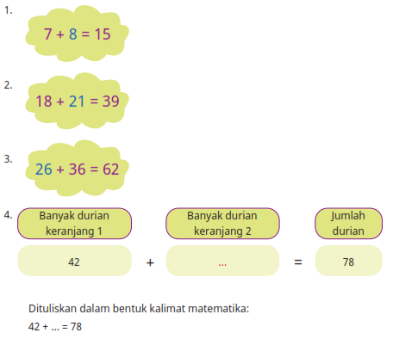
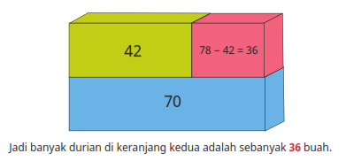
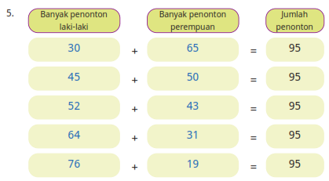
Latihan 2
Selesaikan soal di bawah ini dengan benar !
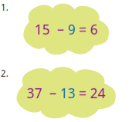
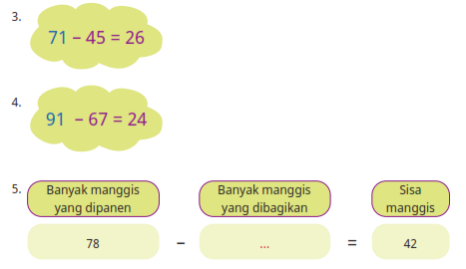
Dituliskan dalam bentuk kalimat matematika:
78 - … = 42
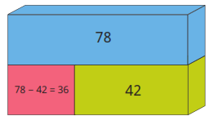
Jadi banyak manggis yang dibagikan ke saudara dan tetangga adalah 36 buah.
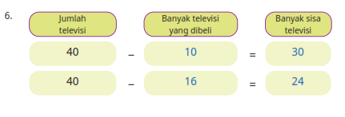
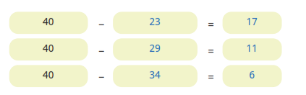

Selama proses pembelajaran sering terjadi adanya keberagaman kemampuan dari peserta didik, ada yang cepat memahami dan ada juga yang lambat, ada yang kreatif dan ada juga yang tidak. Guru sebagai tenaga pendidik memiliki peranan yang penting dalam proses pembelajaran tersebut, berikut beberapa alternatif yang dapat dilakukan agar bisa menangani keberagaman kemampuan peserta didik tersebut :
- Meningkatkan motivasi peserta didik
- Menciptakan suasana belajar yang nyaman dan kreatif.
- Memilih model pembelajaran yangtepat
Bentuk kelas menjadi beberapa kelompok yang berisi peserta didik dengan kemampuan bervariasi. Selanjutnya peserta didik yang mempunyai kemampuan lebih dalam kelompok tersebut membantu teman kelompoknya untuk menjelaskan materi yang ada (tutor sebaya).
- Bagi peserta didik yang kecepatan belajarnya tinggi (advanced), minta mereka untuk membuat permasalahan terkait mengisi nilai yang belum diketahui berkaitan dengan pengurangan bilangan cacah yang berhubungan dengan pengalaman mereka sehari-hari beserta cara untuk menyelesaikannya. Pada saat yang sama, guru dapat mendampingi dan memberikan latihan tambahan bagi siswa yang masih mengalami kesulitan.
Penutup
- Peserta didik membuat resume secara kreatif dengan bimbingan guru.
- Peserta didik mengajukan pertanyaan-pertanyaan untuk menguatkan pemahaman terhadap materi
- Guru memberikan tugas membaca materi untuk pertemuan selanjutnya.
- Guru menutup pembelajaran dengan mempersilakan peserta didik untuk berdoa dan mensyukuri segala nikmat yang diberikan Tuhan YME ( Jika pembelajaran di jam terakhir)

Rubrik Penilaian
a. Penilaian sikap
Tabel Penilaian Aspek Sikap
No | NPD | Aspek yang dinilai |  |  |  |  |  |  |  |  |  |  |  | n | Ket
No | NPD | 1  Berdoa sebelumdan setelah pelajaran |  |  |  | 2  Bersyukur terhadap hasil kerja yang telah diperoleh |  |  |  | 3  Kesadaran bahwa ilmu yang diperoleh adalah pemberian Tuhan |  |  |  | n | Ket
 |  | 1 | 2 | 3 | 4 | 1 | 2 | 3 | 4 | 1 | 2 | 3 | 4

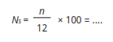
Keterangan:
n adalah total penilaian (jumlah skor)
N adalah Nilai untuk masing-masing siswa
NPD adalah nama peserta didik

1. Indikator berdoa sebelum dan setelah pelajaran

Skor | Keterangan
1 | Peserta didik tidak ikut berdoa
2 | Peserta didik ikut berdoa, tetapi tidak bersungguh-sungguh
3 | Peserta didik ikut berdoa, tetapi kurang bersungguh-sungguh
4 | Peserta didik ikut berdoa dengan bersungguh-sungguh

2. Indikator bersyukur terhadap hasil kerja yang telah diperoleh

Skor | Keterangan
1 | Peserta didik tidak mengucapkan rasa syukur
2 | Peserta didik mengucapkan rasa syukur tetapi tidak sungguh-sungguh
3 | Peserta didik mengucapkan rasa syukur tetapi kurang sungguh-sungguh
4 | Peserta didik mengucapkan rasa syukur dengan sungguh-sungguh

3. Indikator kesadaran bahwa ilmu yang diperoleh adalah pemberian Tuhan

Skor | Keterangan
1 | Peserta didik tidak menyadari bahwa ilmu yang diperoleh adalah pemberian Tuhan
2 | Peserta didik menyadari bahwa ilmu yang diperoleh adalah pemberian Tuhan tetapi tidak sungguh-sungguh
3 | Peserta didik menyadari bahwa ilmu yang diperoleh adalah pemberian Tuhan tetapi kurang sungguh-sungguh
4 | Peserta didik menyadari bahwa ilmu yang diperoleh adalah pemberian Tuhan dengan sungguh-sungguh

Tabel Penilaian Aspek Psikomotorik
No | NPD | Aspek yang dinilai |  |  |  |  |  |  |  |  |  |  |  | n | Ket
No | NPD | (1) Beraktivitas bersama kelompok |  |  |  | (2) Bekerja sama dalam kelompok |  |  |  | (3) Menyelesaikan aktivitas bersama kelompok |  |  |  | n | Ket
 |  | 1 | 2 | 3 | 4 | 1 | 2 | 3 | 4 | 1 | 2 | 3 | 4
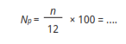
Keterangan:
n adalah total penilaian (jumlah skor)
Np adalah Nilai untuk masing-masing siswa
NPD adalah nama peserta didik

- Indikator beraktivitas bersama kelompok
Skor | Keterangan
1 | Peserta didik tidak ikut beraktivitas
2 | Peserta didik ikut beraktivitas, tetapi tidak bersungguh-sungguh
3 | Peserta didik ikut beraktivitas, tetapi kurang bersungguh-sungguh
4 | Peserta didik ikut beraktivitas dengan bersungguh-sungguh

- Indikator bekerjasama dalam kelompok
Skor | Keterangan
1 | Peserta didik tidak bekerja sama
2 | Peserta didik bekerja sama tetapi tidak sungguh-sungguh
3 | Peserta didik bekerja sama tetapi kurang sungguh-sungguh
4 | Peserta didik bekerja sama dengan sungguh-sungguh

- Indikator menyelesaikan aktivitas bersama kelompok
Skor | Keterangan
1 | Peserta didik tidak menyelesaikan aktivitas bersama kelompok
2 | Peserta didik menyelesaikan aktivitas bersama kelompok tetapi tidak sungguh-sungguh
3 | Peserta didik menyelesaikan aktivitas bersama kelompok tetapi kurang sungguh-sungguh
4 | Peserta didik menyelesaikan aktivitas bersama kelompok dengan sungguh-sungguh
.
b. Rubrik Penilaian Pengetahuan (Kognitif)
Tabel Pedoman Penilaian Hasil Belajar
No | Butir Pertanyaan | Bobot Skor Maks | Kriteria Penskoran |  |  | Nilai Akhir
1 | Jawablah pertanyaan berikut dengan tepat |  | 0 | 3 | 5
 | 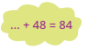 | 5 | Peserta didik tidak menjawab sama sekali | Peserta didik menjawab tetapi kurang tepat | Peserta didik menjawab dengan tepat
2 | 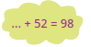 | 5 | Peserta didik tidak menjawab sama sekali | Peserta didik menjawab tetapi kurang tepat | Peserta didik menjawab dengan tepat
3 | 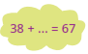 | 5 | Peserta didik tidak menjawab sama sekali | Peserta didik menjawab tetapi kurang tepat | Peserta didik menjawab dengan tepat
4 | 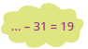 | 5 | Peserta didik tidak menjawab sama sekali | Peserta didik menjawab tetapi kurang tepat | Peserta didik menjawab dengan tepat
5 | 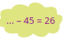 | 5 | Peserta didik tidak menjawab sama sekali | Peserta didik menjawab tetapi kurang tepat | Peserta didik menjawab dengan tepat
6 | 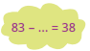 | 5 | Peserta didik tidak menjawab sama sekali | Peserta didik menjawab tetapi kurang tepat | Peserta didik menjawab dengan tepat
7 | Pada perpustakaan sekolah terdapat berbagai macam buku bacaan yang bisa dipinjam oleh siswa. Petugas perpustakaan menghitung banyak buku yang masih ada di perpustakaan sebanyak 48 buah. Jika diketahui jumlah buku seluruhnya adalah 96 buah, berapakah banyak buku yang sudah dipinjam oleh siswa? | 10 | 0 | 5 | 10
7 |  | 10 | Peserta didik tidak menjawab sama sekali | Peserta didik menjawab tetapi kurang tepat | Peserta didik menjawab dengan tepat
8 | Diketahui banyak pasien Covid-19 yang dirawat di Rumah Sakit Daerah sebanyak 83 orang. Setelah dilakukan perawatan secara medis sebagian besar pasien dinyatakan sembuh dan boleh pulang kerumah masing-masing. Jika diketahui banyak pasien yang masih tersisa di rumah sakit daerah tersebut ada sebanyak 35 orang, berapakah banyak pasien yang sembuh tersebut? | 10 | 0 | 5 | 10
8 |  | 10 | Peserta didik tidak menjawab sama sekali | Peserta didik menjawab tetapi kurang tepat | Peserta didik menjawab dengan tepat
9 | Andi dan Galih akan bermain kelereng di halaman rumah bersama-sama. Mereka saling mengumpulkan kelereng yang dimiliki. Buatlah lima kemungkinan yang berbeda untuk jumlah kelereng semuanya, banyak kelereng yang dimiliki Andi, banyak kelereng yang dimiliki Galih yang sesuai dengan operasi penjumlahan bilangan cacah berikut.  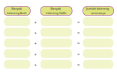 | 25 | 0 = peserta didik tidak menjawab sama sekali atau semua jawaban salah  5 = peserta didik menjawab dengan satu jawaban yang benar  10 = peserta didik menjawab dengan dua jawaban yang benar  15 = peserta didik menjawab dengan tiga jawaban yang benar  20 = peserta didik menjawab dengan empat jawaban yang benar  25 = peserta didik menjawab dengan lima jawaban yang benar
10 | Ibu guru akan  membagikan kertas HVS  yang akan digunakan  oleh para siswa untuk  menjawab soal ulangan  harian matematika.  Buatlah lima  kemungkinan berbeda  untuk banyak kertas  yang tersedia, banyak  kertas yang disediakan  serta banyak sisa kertas  yang tidak dibagikan  yang sesuai dengan  operasi pengurangan  bilangan cacah berikut. | 25 | 0 = peserta didik tidak menjawab sama sekali atau semua jawaban salah  5 = peserta didik menjawab dengan satu jawaban yang benar  10 = peserta didik menjawab dengan dua jawaban yang benar  15 = peserta didik menjawab dengan tiga jawaban yang benar  20 = peserta didik menjawab dengan empat jawaban yang benar  25 = peserta didik menjawab dengan lima jawaban yang benar

.
c. Rubrik Penilaian Keterampilan
No | Nama | Aspek yang dinilai |  |  |  | Total Skor | Ket
No | Nama | Ketepatan dalam menentukan langkah- langkah penyelesaian |  | Keterampilan dalam mempresentasikan hasil pekerjaan |  | Total Skor | Ket
No | Nama | Tepat | Tidak Tepat | Terampil | Tidak Terampil | Total Skor | Ket
1
2
…

Asesmen
Jawablah pertanyaan berikut dengan tepat!
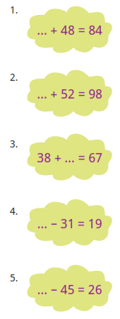
7. Di perpustakaan sekolah terdapat berbagai macam buku bacaan yang dapat dipinjam oleh siswa. Petugas perpustakaan menghitung buku yang masih ada di perpustakaan sebanyak 48 buah. Jika diketahui jumlah buku seluruhnya adalah 96 buah, berapa banyak buku yang sudah dipinjam oleh siswa?
8. Pasien Covid-19 yang dirawat di Rumah Sakit Daerah sebanyak 83 orang. Setelah dilakukan perawatan, sebagian besar pasien dinyatakan sembuh dan diperbolehkan pulang ke rumah masing-masing. Jika diketahui pasien yang masih tersisa di Rumah Sakit Daerah sebanyak 35 orang, berapa banyak pasien yang sembuh tersebut?
9. Andi dan Galih akan bermain kelereng di halaman rumah bersama-sama. Mereka saling mengumpulkan kelereng yang dimiliki. Buatlah lima kemungkinan yang berbeda untuk jumlah seluruh kelereng, banyak kelereng yang dimiliki Andi, banyak kelereng yang dimiliki Galih yang sesuai dengan operasi penjumlahan bilangan cacah berikut.
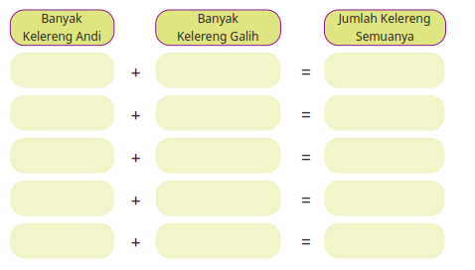
10. Ibu guru membagikan kertas HVS kepada para siswa untuk menjawab soal ulangan harian Matematika. Buatlah lima kemungkinan berbeda untuk banyak kertas yang tersedia, banyak kertas yang dibagikan serta banyak sisa kertas yang tidak dibagikan yang sesuai dengan operasi pengurangan bilangan cacah berikut.
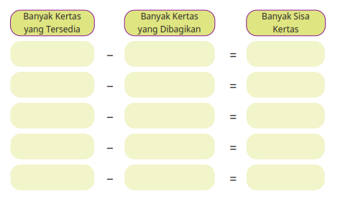
Refleksi Guru:
Agar proses pembelajaran selanjutnya lebih baik lagi, guru dapat melakukan refleksi diri dengan menjawab pertanyaan berikut.
- Apa yang sudah berjalan baik di dalam kelas? Apa yang peserta didik sukai dari kegiatan pembelajaran kali ini? Apa yang peserta didik tidak sukai?
- Pelajaran apa yang guru dapatkan selama pembelajaran?
- Apa yang ingin guru ubah untuk meningkatkan atau memperbaiki pelaksanaan dalam hasil pembelajaran?
- Dengan pengetahuan yang guru miliki sekarang, apa yang akan guru lakukan jika harus mengajar kegiatan yang sama di kemudian hari?
- Kapan atau pada bagian mana guru merasa kreatif ketika mengajar, dan mengapa menurut guru?
- Pada langkah ke berapa peserta didik paling belajar banyak?
- Pada momen apa peserta didik menemui kesulitan saat mengerjakan tugas akhir mereka?
- Bagaimana mereka mengatasi masalah tersebut dan apa peran guru pada saat itu?
- Guru dapat menambahkan pertanyaan refleksi sesuai kebutuhan.
Refleksi Peserta Didik:
Berilah tanda (✓) pada gambar yang mewakili perasaan kalian setelah mempelajari materi ini!

No | Pernyataan |   Ya |   Tidak
1 | Saya memahami mengenai Kalimat Matematika.
2 | Saya bisa menuliskan kalimat matematika dari permasalahan penjumlahan bilangan cacah.
3 | Saya bisa menuliskan kalimat matematika dari permasalahan pengurangan pada bilangan cacah.
4 | Saya bisa mengisi nilai yang belum diketahui dalam kalimat matematika yang berkaitan dengan penjumlahan pada bilangan cacah.
5 | Saya bisa mengisi nilai yang belum diketahui dalam kalimat matematika yang berkaitan dengan pengurangan pada bilangan cacah.
Manfaat apa yang kalian peroleh dari materi ini untuk kegiatan sehari-hari?
………………………………………………………………………………………………………
………………………………………………………………………………………………………
………………………………………………………………………………………………………

Kegiatan Tindak Lanjut (Remedial dan Pengayaan)

Remedial dibutuhkan untuk dilaksanakan jika peserta didik belum mencapai kompetensi minimum. Pelaksanaan pembelajaran remedial ini disesuaikan dengan jenis dan tingkat kemampuan peserta didik setelah mengikuti proses pembelajaran, diantaranya adalah :
- Pemberian bimbingan secara individu
Hal ini dilakukan apabila ada beberapa peserta didik yang mengalami kesulitan berbeda- beda, sehingga dibutuhkan bimbingan secara invidual.
- Pemberian bimbingan secara berkelompok
Hal ini dilakukan apabila beberapa peserta didik mengalami kesulitan yang sama secara klasikal.
- Pemberian pembelajaran berulang dengan metode dan media yang berbeda
Hal ini dilakukan apabila semua peserta didik mengalami kesulitan selama proses pembelajaran, dapat juga dilakukan dengan cara menyederhanakan materi dan soal tes.
- Tutor sebaya
Hal ini bisa dilakukan dengan dibantu oleh teman dengan kemampuan tinggi dilakukan bimbingan secara individu maupun secara kelompok.

Bentuk pelaksanaan pembelajaran pengayaan ini dapat dilakukan dengan cara sebagai berikut :
  - Belajar kelompok Sekelompok peserta didik yang berminat diberi tugas materi dengan tingkat lebih tinggi atau beberapa soal dengan tingkat berpikir lebih tinggi (HOTS).
  - Belajar mandiri Peserta didik yang berminat diberi tugas proyek untuk menyelesaikan permasalahan di dunia nyata terkait materi pada masing-masing bab, kemudian menjadi tutor bagi peserta didik yang lain diluar jam pelajaran sekolah.
Pedoman Untuk Pengayaan
Kegiatan pengayaan dapat dikembangkan pada materi mengisi nilai yang belum diketahui dalam suatu kalimat Matematika yang melibatkan penjumlahan dan pengurangan bilangan cacah sampai 100. Untuk pengembangan materi ini dapat diberikan kalimat matematika yang bervariasi, misalkan peserta didik mengisi nilai yang belum diketahui pada bagian pertama dan kedua serta hasilnya.
Contoh:
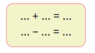
Bentuk pelaksanaan pembelajaran pengayaan ini dapat dilakukan dengan
cara sebagai berikut.
1. Belajar kelompok
Sekelompok peserta didik yang berminat diberi tugas untuk memecahkan permasalahan di dunia nyata terkait materi mengisi nilai yang belum diketahui dalam suatu kalimat Matematika yang melibatkan penjumlahan dan pengurangan bilangan cacah sampai 100, membaca referensi lain di perpustakaan di luar jam pelajaran sekolah.
2. Belajar mandiri
Peserta didik yang berminat diberi tugas proyek untuk menyelesaikan permasalahan di dunia nyata terkait materi mengisi nilai yang belum diketahui dalam suatu kalimat Matematika yang melibatkan penjumlahan dan pengurangan bilangan cacah sampai 100, kemudian menjadi tutor bagi peserta didik yang lain di luar jam pelajaran sekolah.

- LAMPIRAN
Lembar Kerja :
Selesaikan soal di bawah ini dengan benar !
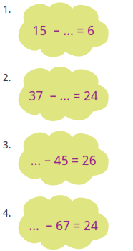
5. Pak Budi panen buah manggis. Manggis yang dipanen sebanyak 78 buah. Hasil panen tersebut sebagian besar dibagikan kepada saudara dan tetangganya. Sisa manggis yang tersedia sebanyak 42 buah. Berapa banyak manggis yang dibagikan oleh Pak Budi ?
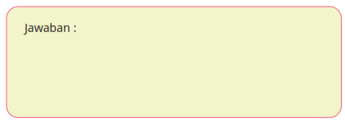
6. Di sebuah toko elektronik tersedia sebanyak 40 buah televisi. Selama satu bulan sejumlah televisi laku terjual. Berapa banyak sisa televisi yang mungkin ada di toko tersebut?
Buatlah lima kemungkinan !
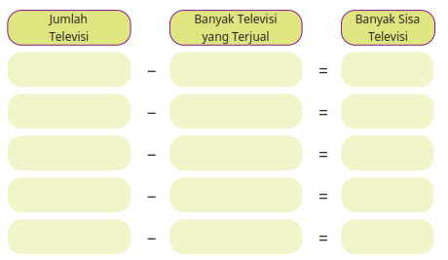
Bahan Bacaan Guru dan Peserta Didik :
Sumber Bacaan Peserta Didik
Sumber bacaan peserta didik yang dapat diakses meliputi
1. Buku Siswa Matematika Kelas III
2. https://sumber.belajar.kemdikbud.go.id
Sumber Bacaan Guru
Sumber bacaan guru yang dapat diakses meliputi
1. Buku Siswa Matematika Kelas III
2. Buku Pedoman Guru Matematika Kelas III
3. https://sumber.belajar.kemdikbud.go.id
Glosarium:
angka : simbol dari bilangan.
bangun datar : bangun yang mempunyai dua dimensi, yaitu panjang dan lebar, tetapi tidak mempunyai tinggi dan tebal.
bilangan : cara menyatakan banyak benda.
Bilangan cacah : bilangan yang dimulai dari 0,1,2,3,…
diagram : suatu representasi simbolis informasi dalam bentuk geometri 2 dimensi sesuai teknik visualisasi.
diagram batang : grafik yang tersusun dari kolom berbentuk batang (persegi atau persegi panjang) yang menunjukkan berbagai informasi.
garis : himpunan titik-titik yang anggotanya terdiri lebih darisatu buah titik.
kalimat matematika : kalimat yang mengandung pernyataan matematis dan menggunakan lambang matematika.
nilai tempat : nilai yang dimiliki oleh angka-angka penyusun bilangan berdasarkan letak atau tempat angkanya.
penggaris : alat ukur dan alat bantu untuk menggambar garis lurus atau mengukur panjang atau tinggi benda.
pengukuran : penentuan besaran, dimensi, atau kapasitas, biasanya terhadap suatu standar atau satuan ukur.
pengurangan : operasi yang dipergunakan untuk memperoleh selisih dari dua bilangan.
penjumlahan : operasi yang dipergunakan untuk memperoleh jumlah dari dua bilangan.
piktogram : diagram dimana datanya disajikan dalam bentuk gambar atau lukisan untuk mewakili benda yang menampilkan banyak benda sesungguhnya.
satuan : ukuran suatu besaran.
satuan baku: satuan yang sudah diakui secara umum, karena menggunakan acuan yang diakui dan baku secara internasional.
satuan tidak baku : satuan yang menghasilkan nilai ukuran yang berbeda antara satu orang dengan yang lainnya.
segi banyak : bidang datar tertutup yang dibatasi oleh garis lurus sebagai sisinya.
segi empat : sebuah bangun datar yang memiliki 4 sisi dan 4 sudut.
segitiga : bangun datar yang dibatasi dengan adanya tiga buah sisi serta memiliki tiga buah titik sudut.
sinar garis : garis yang dimulai pada satu titik dan memanjang secara tak terhingga dalam satu arah.
sudut : perpotongan dua sinar garis yang berpotongan tepat di satu titik.
tabel : susunan data dalam baris dan kolom.
Timbangan : neraca adalah alat yang dipakai dalam melakukan
pengukuran massa suatu benda.
titik sudut : titik potong dari dua sinar garis.
Daftar Pustaka:
Alfarisi, R., Dafik, Prihandini, R., M. Pendidikan Matematika, Jember: UNEJ Press, 2018.
Choudury, M. R., Ullah, A. M. M. A., Begum, H. B., Islam, R. Elementary Mathemaics,
National Curriculum and Textbook Board, 2009.
Gustafson, R. D., & Frisk, P. D. Elementary geometry. Wiley, 1991.
Hobri, dkk. Senang Belajar Matematika, Jakarta: Kementerian Pendidikan dan
Kebudayaan, 2018.
Musser, G. L., Burger, W. F., Peterson, B. E. Mathematics for Elementary Teachers, John
Wiley and Sons Inc, 2007.
Kristiana, A. I., Alfarisi, R., dan Puspitaningrum, D. A. Statistika Pendidikan. Jember:
UNEJ Press: Jember, 2022.
https://sumber.belajar.kemdikbud.go.id/
https://www.mathisfun.com
https ://mathworld.wolfram.com
https ://sumber.belajar.kemdikbud.go.id

